Rapport Mini Projet Java

Gestion de Cabinet Médicale

Réalisé par : Asmaa Jittou

ISIL

09/02/2020

**Avant-propos**

**D**ans le cadre de notre formation autant qu’étudiants de l’Ecole Supérieure de Technologie d’Essaouira, nous sommes amenés à effectuer une Application ayant pour objectif l’application des connaissances théoriques acquises durant notre formation.

**A**utant qu’étudiants en Ingénierie des Systèmes Informatiques et Logiciels, nous avons réalisé un mini projet sous thème «**Une Application Qui Permet De Gérer Une Cabinet Médical**».

**D**ans ce rapport, nous allons essayer de présenter une explication assez complète des différentes étapes de la réalisation de notre projet.

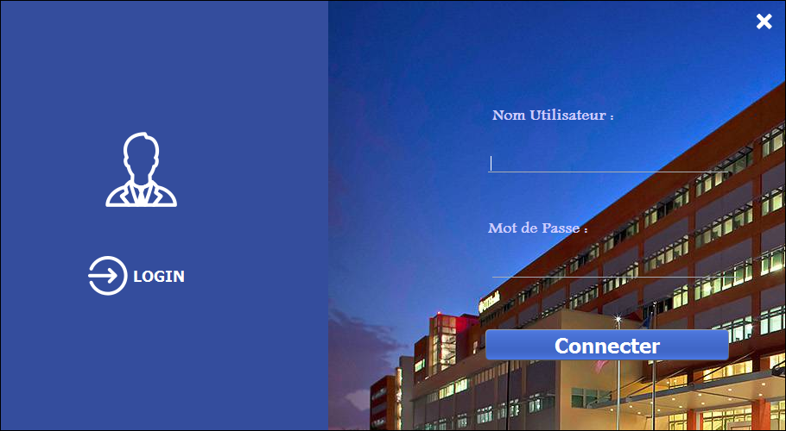Cette partie a pour objectif majeur de présenter le produit final. C’est la phase de Réalisation de cette application. A ce stade on va présenter quelques interfaces dans le but de vous situer dans le projet.

1-LOGIN :

Un seul Administrateur qui peut gérer cette application, par la saisie son email et son mot de passe. Un message d’erreur s’affichera si les champs sont vides et aussi si l’email n’existe pas dans la base de données.

Une fois il clique sur le bouton Connecter, il va tout simplement accéder à son espace.

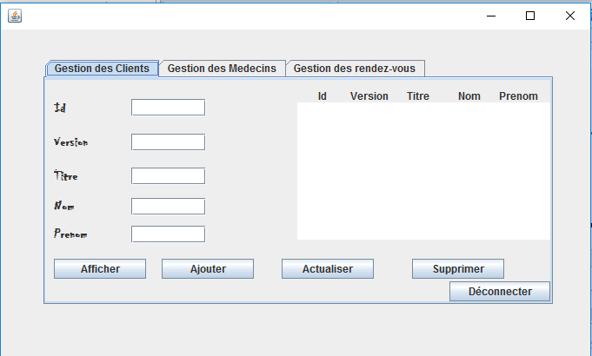1-Interface de gestion des clients :

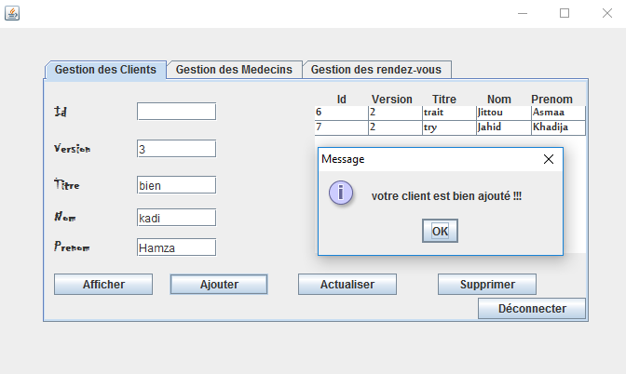L’administrateur peut ajouter un nouveau client entrant la Version, titre, nom et prénom, un message s’affichera que l’ajout est effectué avec succès sinon un message d’erreur (au cas de dépasser la taille des champs).

Il peut aussi supprimer un client cliquant sur le bouton ‘Supprimer’, seulement par la saisie de son identificateur qui se trouve dans la liste au gauche.

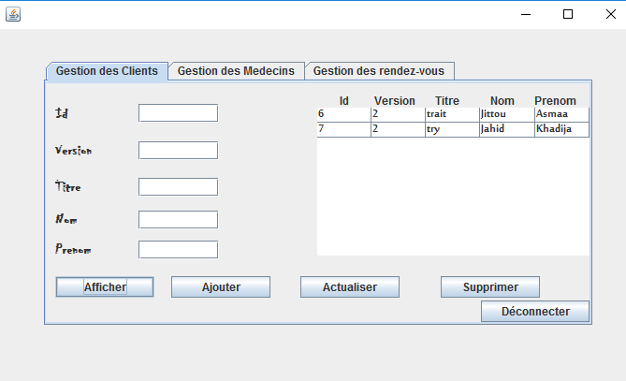Une fois il clique sur ‘Afficher’, il va voir la liste des clients qui sont déjà dans la base de données. Et aussi il doit actualiser l’interface après chaque opération pour qu’il puisse voir le changement.

2-Interface de gestion des Médecins :

L’administrateur peut ajouter un nouveau médecin entrant la Version, titre, nom et prénom, un message s’affichera que l’ajout est effectué avec succès sinon un message d’erreur (au cas de dépasser la taille des champs).

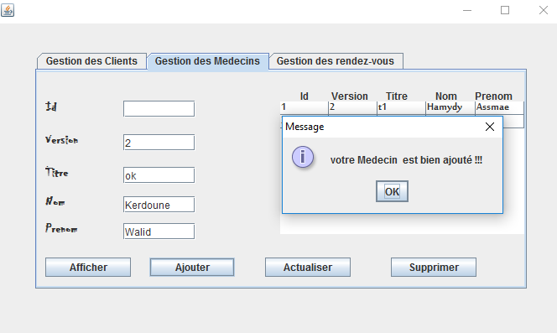

Il peut aussi supprimer un médecin cliquant sur le bouton ‘Supprimer’, seulement par la saisie de son identificateur qui se trouve dans la liste au gauche.

Une fois il clique sur ‘Afficher’, il va voir la liste des médecins qui sont déjà dans la base de données. Et aussi il doit actualiser l’interface après chaque opération pour qu’il puisse voir le changement et voir tous les médecins de Cabinet.

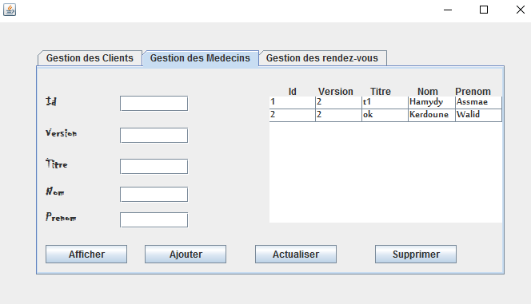

**CONCLUSION**

Cette période de Réalisation de notre Application nous a permis à expérimenter nos connaissances et d’acquérir de nouvelles techniques, par l’étude des opérations et l’utilisation de plusieurs techniques.

Le bilan de ce Projet est dans l'ensemble positif, les principaux objectifs du projet étant accomplis et parmi ces objectifs est eu une idée sur le développement Application JAVA et se familiariser avec eclipse qui a été très important pour nous ainsi qu’à la connexion avec une base de donnée.

La plus grande partie du travail qui nous a été demandée a été réalisée. Quelques modifications ou améliorations qui restent à apporter au projet seront effectuées ultérieurement et on reste ouverte à toutes les critiques comme nous sommes prêtes à recevoir toutes les suggestions et remarques tendant à améliorer davantage cette étude.